洛阳理工学院实验报告
系部 | 计算机系 |  | 班级 |  | 学号 |  |  | 姓名
课程名称 |  | 数据结构 |  |  |  |  | 实验日期
实验名称 |  | 链表 |  |  |  |  |  | 成绩
实验目的：
1掌握单链表的存储结构的表示和实现方法；
2掌握双向链表基本操作的算法实现；
3掌握循环链表的实现。
4 链表的应用举例。
实验条件：
eclipse
实验内容与步骤：
内容：
- 建立单链表，在单链表上实现添加、删除和查找操作。（必做）
- 建立双向链表，在双向链表上实现添加、删除和查找操作。
- 实现带头单链表的反转。
- 约瑟夫环问题。（选做）
步骤：
1单链表
节点类
链表类
public void add(PersonNode personnode) {
PersonNode temp=head;
while(true) {
if(temp.next==null)
break;
temp=temp.next;
}
temp.next=personnode;
}
public void list() {
if(head.next==null) {
System.out.println("链表为空");return;
}
PersonNode temp=head.next;
while(true) {
if(temp==null)
break;
System.out.println(temp);
temp=temp.next;
}
}
public void update(PersonNode personnode) {
PersonNode temp=head.next;
boolean flag=false;
while (true) {
if(temp.next==null)
break;
if (temp.next.no==personnode.no) {
flag=true;break;
}
temp=temp.next;
}
if (flag) {
temp.next.name=personnode.name;
}
else {
System.out.printf("要更新的编号为%d的节点不存在", personnode.no);
}

}
public void addbyorder(PersonNode personnode) {
PersonNode temp=head;
boolean flag=false;
while(true) {
if(head.next==null)
break;
if(temp.next.no>personnode.no) {
break;
}
else if(temp.next.no==personnode.no) {
flag=true;break;
}
temp=temp.next;
}
if(flag) {
System.out.printf("待插入的编号为%d的节点已经存在，不能加入\n",personnode.no);
}
else {
personnode.next=temp.next;
temp.next=personnode;
}
}
public int getsize() {
if(head.next==null)
return 0;
int length=0;
PersonNode cur=head.next;
while(cur!=null) {
length++;
cur=cur.next;
}
return length;
}
2 双向链表的实现
3 public static void reverselist(PersonNode head) {
if(head.next==null||head.next.next==null)//表为空或者只有一个节点
return;
PersonNode cur=head.next;
PersonNode next=null;
PersonNode reverseHead=new PersonNode(0, "");
while(cur!=null) {
next=cur.next;
cur.next=reverseHead.next;
reverseHead.next=cur;
cur=next;
}
head.next=reverseHead.next;
}
4
运行结果：
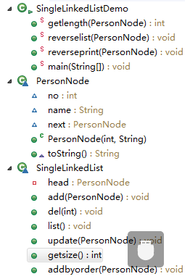

实验总结：

附：源程序：

